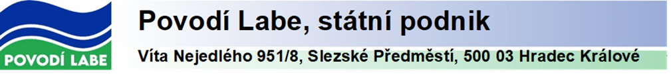
KRYCÍ LIST CENOVÉ NABÍDKY VÝBĚROVÉHO ŘÍZENÍ č. VŘ/02/M/26/9
Škoda Praktik, 3H9 3721

TERMÍN VÝBĚROVÉHO ŘÍZENÍ: | 20.04.2026 – 11.05.2026
POSLEDNÍ TERMÍN PODÁNÍ NABÍDEK: | 12.05.2025 do 11:00 hodin včetně
VYHLAŠOVANÁ CENA: | 29 840 Kč | DPH 21%
KAUCE: | 4 000 Kč | UHRAZENA KE DNI:
ÚČET PRO SLOŽENÍ KAUCE: | 20001-1808511/0710 | VARIABILNÍ SYMBOL: | 022026
ÚČET ODESILATELE KAUCE:
Fyzická osoba, povinné identifikační údaje:
Jméno, příjmení, titul:
Trvalé bydliště:
Korespondenční adresa:
Rodné číslo:
Telefon: |  | E-mail:
Fyzická osoba – podnikatel, Právnická osoba, povinné identifikační údaje:
Název:
Sídlo:
Korespondenční adresa:
Zastoupená (jméno, příjmení):
IČO: |  | DIČ:
Telefon: |  | E-mail:

Výše cenové nabídky v Kč / slovy:
(nabízená výše musí být stejná nebo vyšší, než je vyhlašovaná cena)
…………….…………………………………… Kč

slovy: ……………………………………………………………………………………………….
Prohlašuji, že mnou uvedené údaje jsou správné a pravdivé a že jsou mi známy podmínky výběrového řízení a souhlasím s nimi. Zároveň prohlašuji, že souhlasím s použitím mých osobních údajů uvedených v tomto krycím listu cenové nabídky výběrového řízení pro účely vyhodnocení výběrového řízení. S nabídkami účastníků, se kterými nebude uzavřena kupní smlouva, bude naloženo v souladu s platnou legislativou upravující ochranu osobních údajů.

V…………….………….…… dne …………….…………………………………… podpis

